

实 验 报 告

实验七《哈夫曼编码压缩》

学生姓名 顾凯琪
学号 226001624
课程名称 数据结构与算法
实验学期 2023 至 2024 学年 第 二 学期
所在学院 信息科学与工程学院
专业班级 计算机科学与技术2班
任课教师 赵杰煜
实验成绩

一、实验题目

哈夫曼编码压缩

二、实验目的：
利用Huffman树和Huffman编码实现一个无损数据压缩软件工具。

三、实验设备与环境
微型计算机、Windows 系列操作系统 、Visual Studio、Pycharm系列软件

四、实验内容

利用Huffman树和Huffman编码实现一个无损数据压缩软件工具。

五、概要设计（思路、算法、步骤等）

思路和算法

Huffman 编码是一种基于字符出现频率的无损数据压缩算法。该算法的核心思想是使用较短的编码表示出现频率高的字符，从而实现整体的数据压缩。下面是实现 Huffman 编码和解码的概要设计：
- 频率统计阶段：
- 读取输入文件，统计每个字节的出现频率。
- 使用一个长度为 256 的数组 points_，每个索引对应一个字节值，记录其频率和原始码。
- 构建 Huffman 树阶段：
- 使用优先队列（最小堆）来构建 Huffman 树。
- 将每个字节（字符）作为叶子节点，其权重为其出现的频率。
- 反复从优先队列中取出两个权重最小的节点（树），合并为一个新节点，直到队列中只剩一个节点，即 Huffman 树的根节点。
- 生成 Huffman 编码阶段：
- 从 Huffman 树的根节点开始，递归遍历树。
- 向左走添加 '0' 到编码，向右走添加 '1' 到编码，直到叶子节点。
- 记录每个叶子节点的编码和编码长度。
- 压缩文件阶段：
- 写入压缩文件的头部信息，包括识别符、原始文件名、原始文件大小和每个字符的频率。
- 逐字节读取原始文件，根据之前生成的 Huffman 编码将每个字节替换为对应的 Huffman 编码。
- 将编码后的数据以字节为单位写入输出文件，使用位操作优化写入效率。
- 解压缩文件阶段：

- 从压缩文件中读取头部信息，包括识别符、原始文件名、原始文件大小和每个字符的频率。
- 根据读取的频率信息重建 Huffman 树。
- 逐字节读取压缩数据，根据 Huffman 树解码每个 Huffman 编码，还原为原始数据。
- 将解码后的数据写入输出文件。

具体步骤

- 构建 Huffman 编码器对象：

初始化输入文件名、输出文件名、是否压缩的标志等。

初始化 points_ 数组，设置每个字节的原始码为对应的字节值。
- 运行主函数 (run 方法)：

打开输入文件，读取文件头信息（如识别符）判断是否是压缩文件。

如果是压缩文件，则进行解压缩操作；否则进行压缩操作。

在压缩过程中，依次进行频率统计、构建 Huffman 树、生成 Huffman 编码、压缩数据。

在解压缩过程中，读取并解析压缩文件头部信息，重建 Huffman 树，解压缩数据。
- 频率统计 (statisticalFrequency 方法)：

打开输入文件，逐字节读取文件内容并更新 points_ 数组中对应字节的频率和文件大小。
- 构建 Huffman 树 (buildHuffmanTree 方法)：

使用优先队列按照节点的权重（频率）构建 Huffman 树。

反复从队列中取出两个权重最小的节点（最小堆性质），合并为一个新节点，并重新插入队列，直到队列只剩一个节点。
- 生成 Huffman 编码 (initCodePoint 方法)：

从 Huffman 树的根节点开始递归，根据每个节点的左右子树生成对应的 Huffman 编码。

记录每个叶子节点的编码和编码长度。
- 压缩文件 (compress 方法)：

打开输入文件和输出文件，写入压缩文件的头部信息。

逐字节读取输入文件，根据 points_ 中记录的 Huffman 编码替换每个字节，并将编码后的数据写入输出文件。

使用位操作优化输出字节的写入效率，确保每个字节都完整写入输出文件。
- 解压缩文件 (uncompress 方法)：

打开输入文件和输出文件，读取压缩文件的头部信息。

根据头部信息重建 Huffman 树。

逐字节读取压缩数据，根据 Huffman 树解码每个 Huffman 编码，还原为原始数据，并写入输出文件。
- 打印信息 (printHuffmanEncodeInfo, printInfo 方法)：

打印 Huffman 编码表信息和压缩/解压缩的相关信息，包括压缩率、文件大小等。
- 文件比较 (equalFile 方法)：

打开两个文件，逐字节比较两个文件的内容是否完全相同。

六、详细设计（核心代码、算法流程图等）
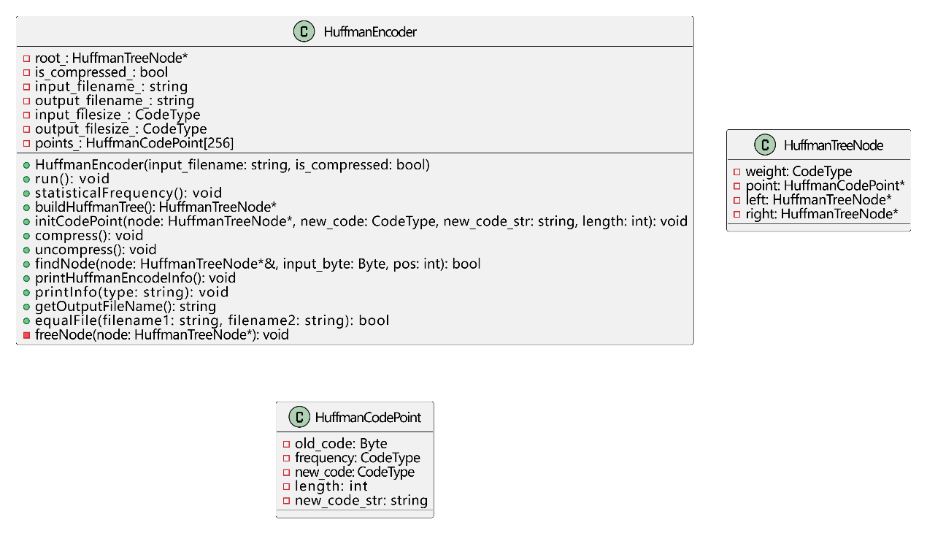

七、测试结果及分析

需要进行压缩的文件：


压缩过程：
所有的压缩频率的索引为ASCII表的所有字母
未被使用到的字符将被赋予很长的默认长度（因为不会被使用到）
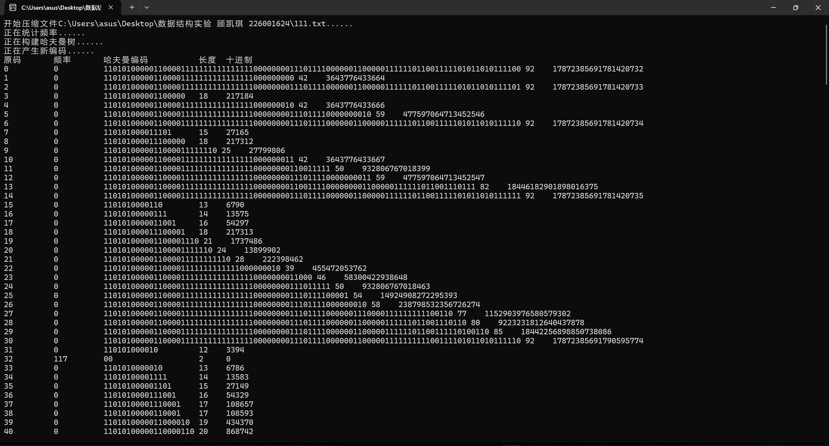
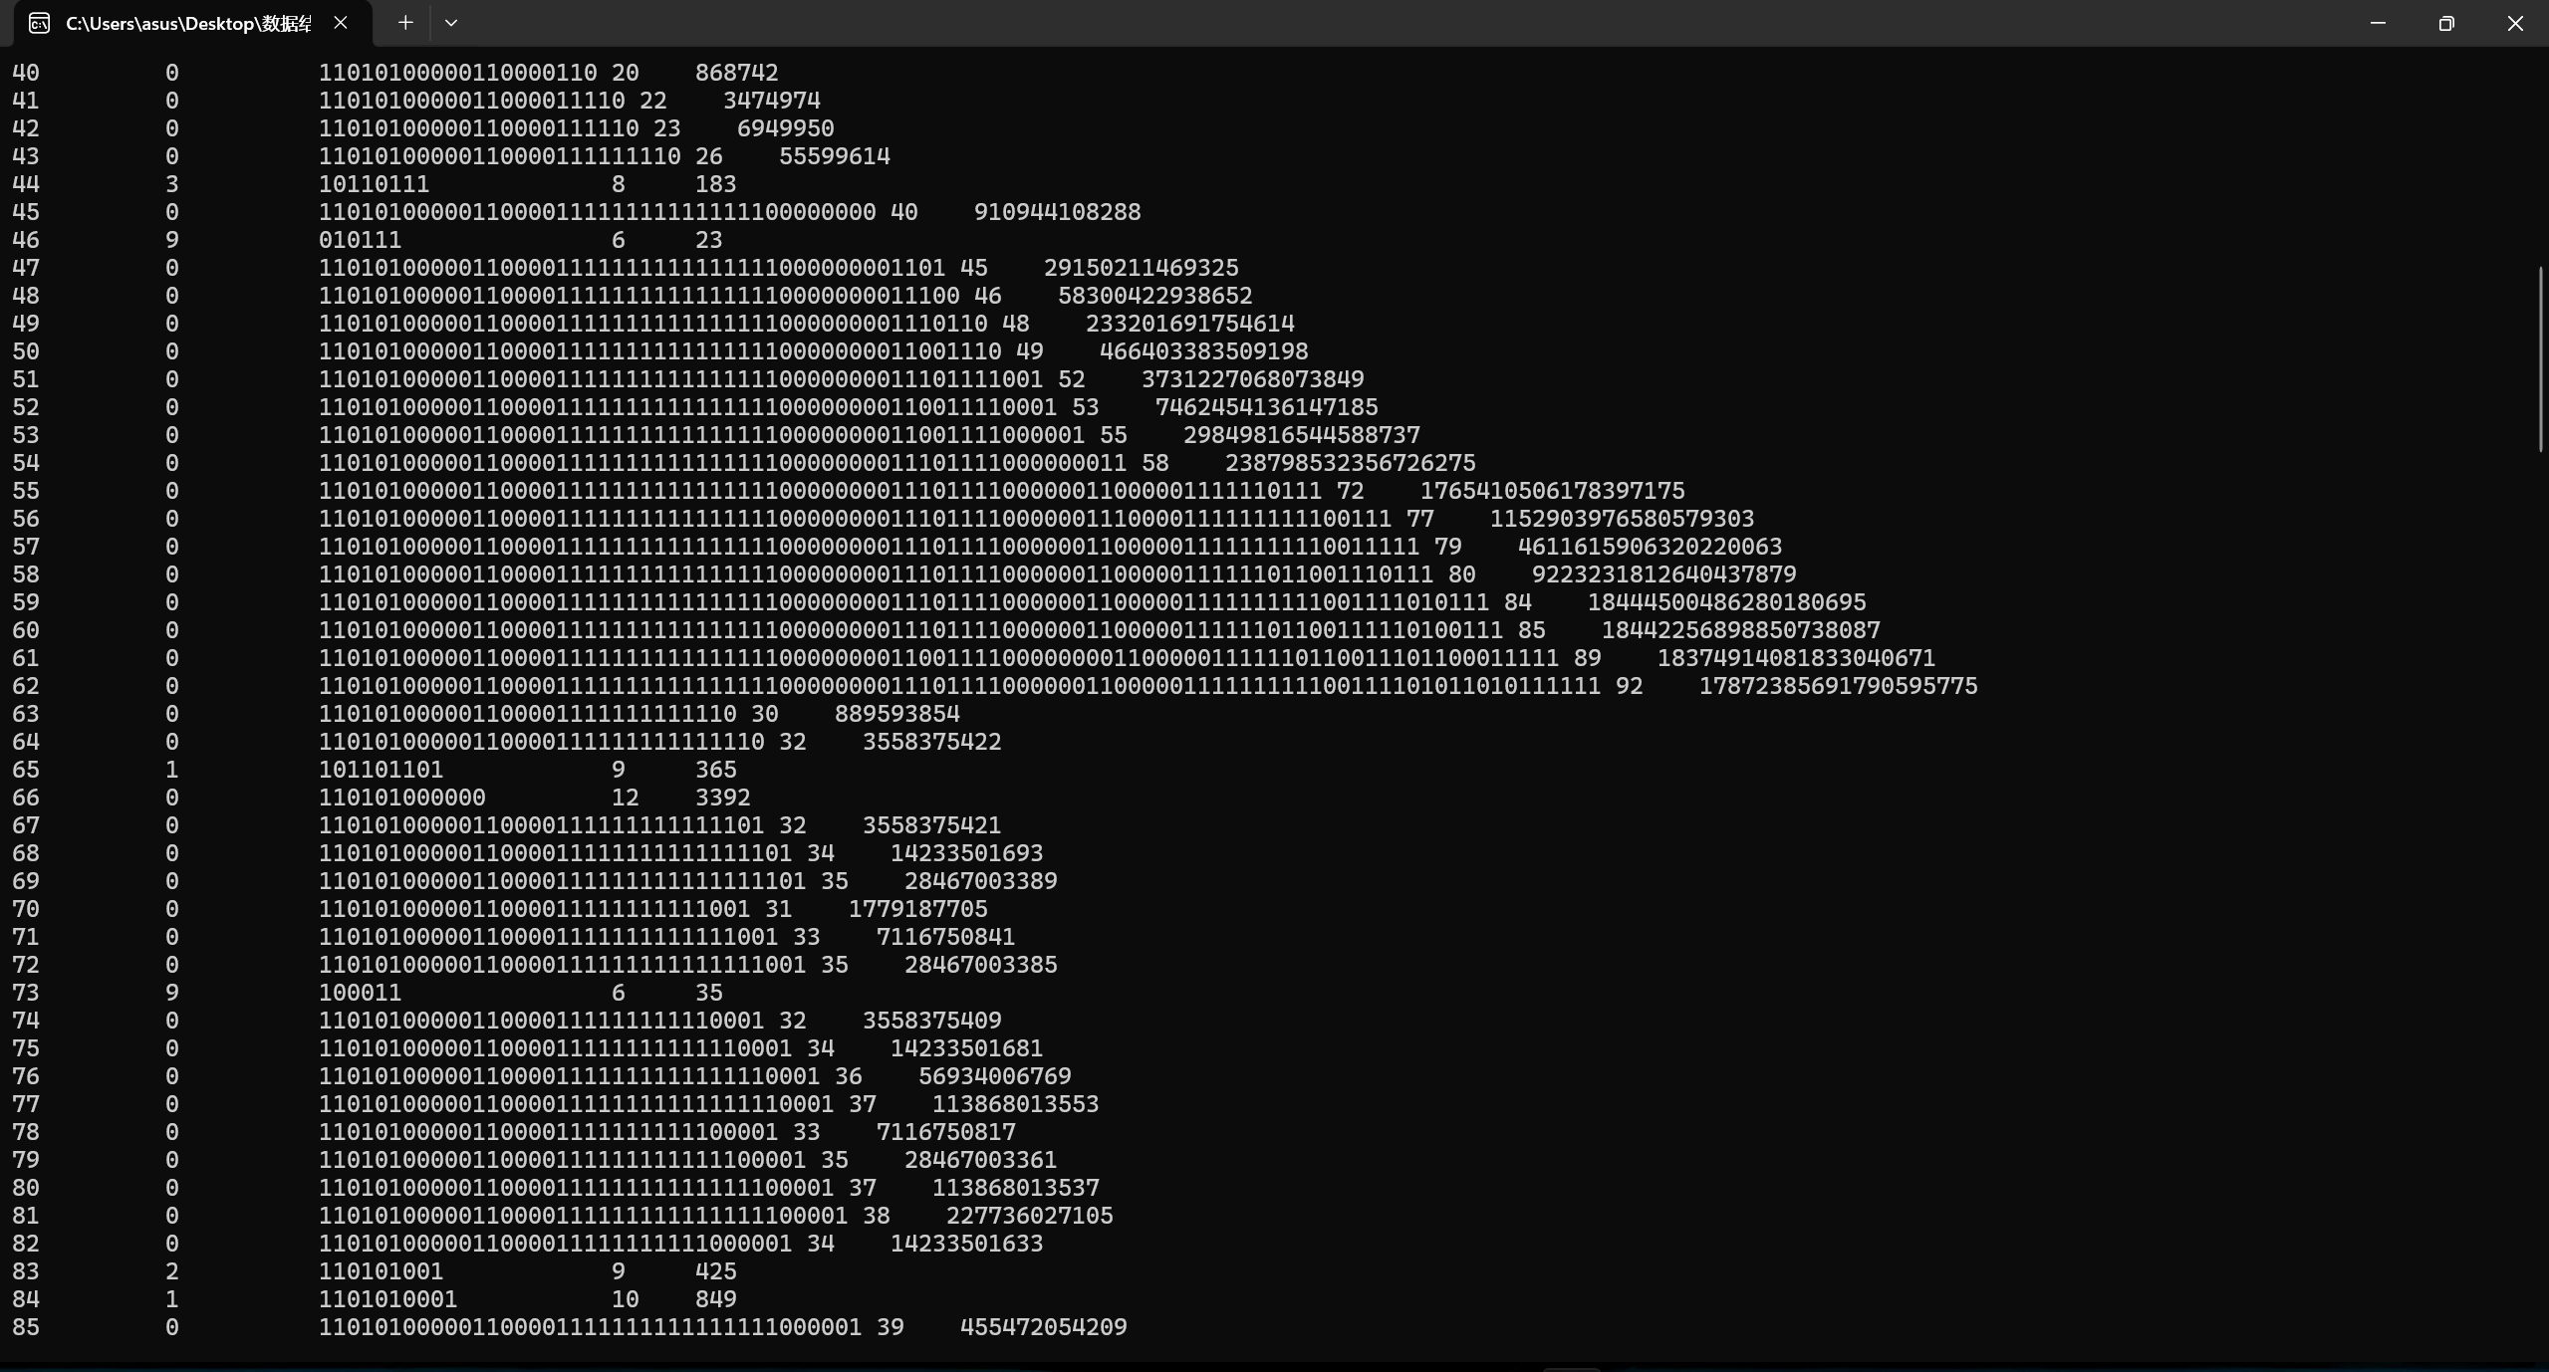
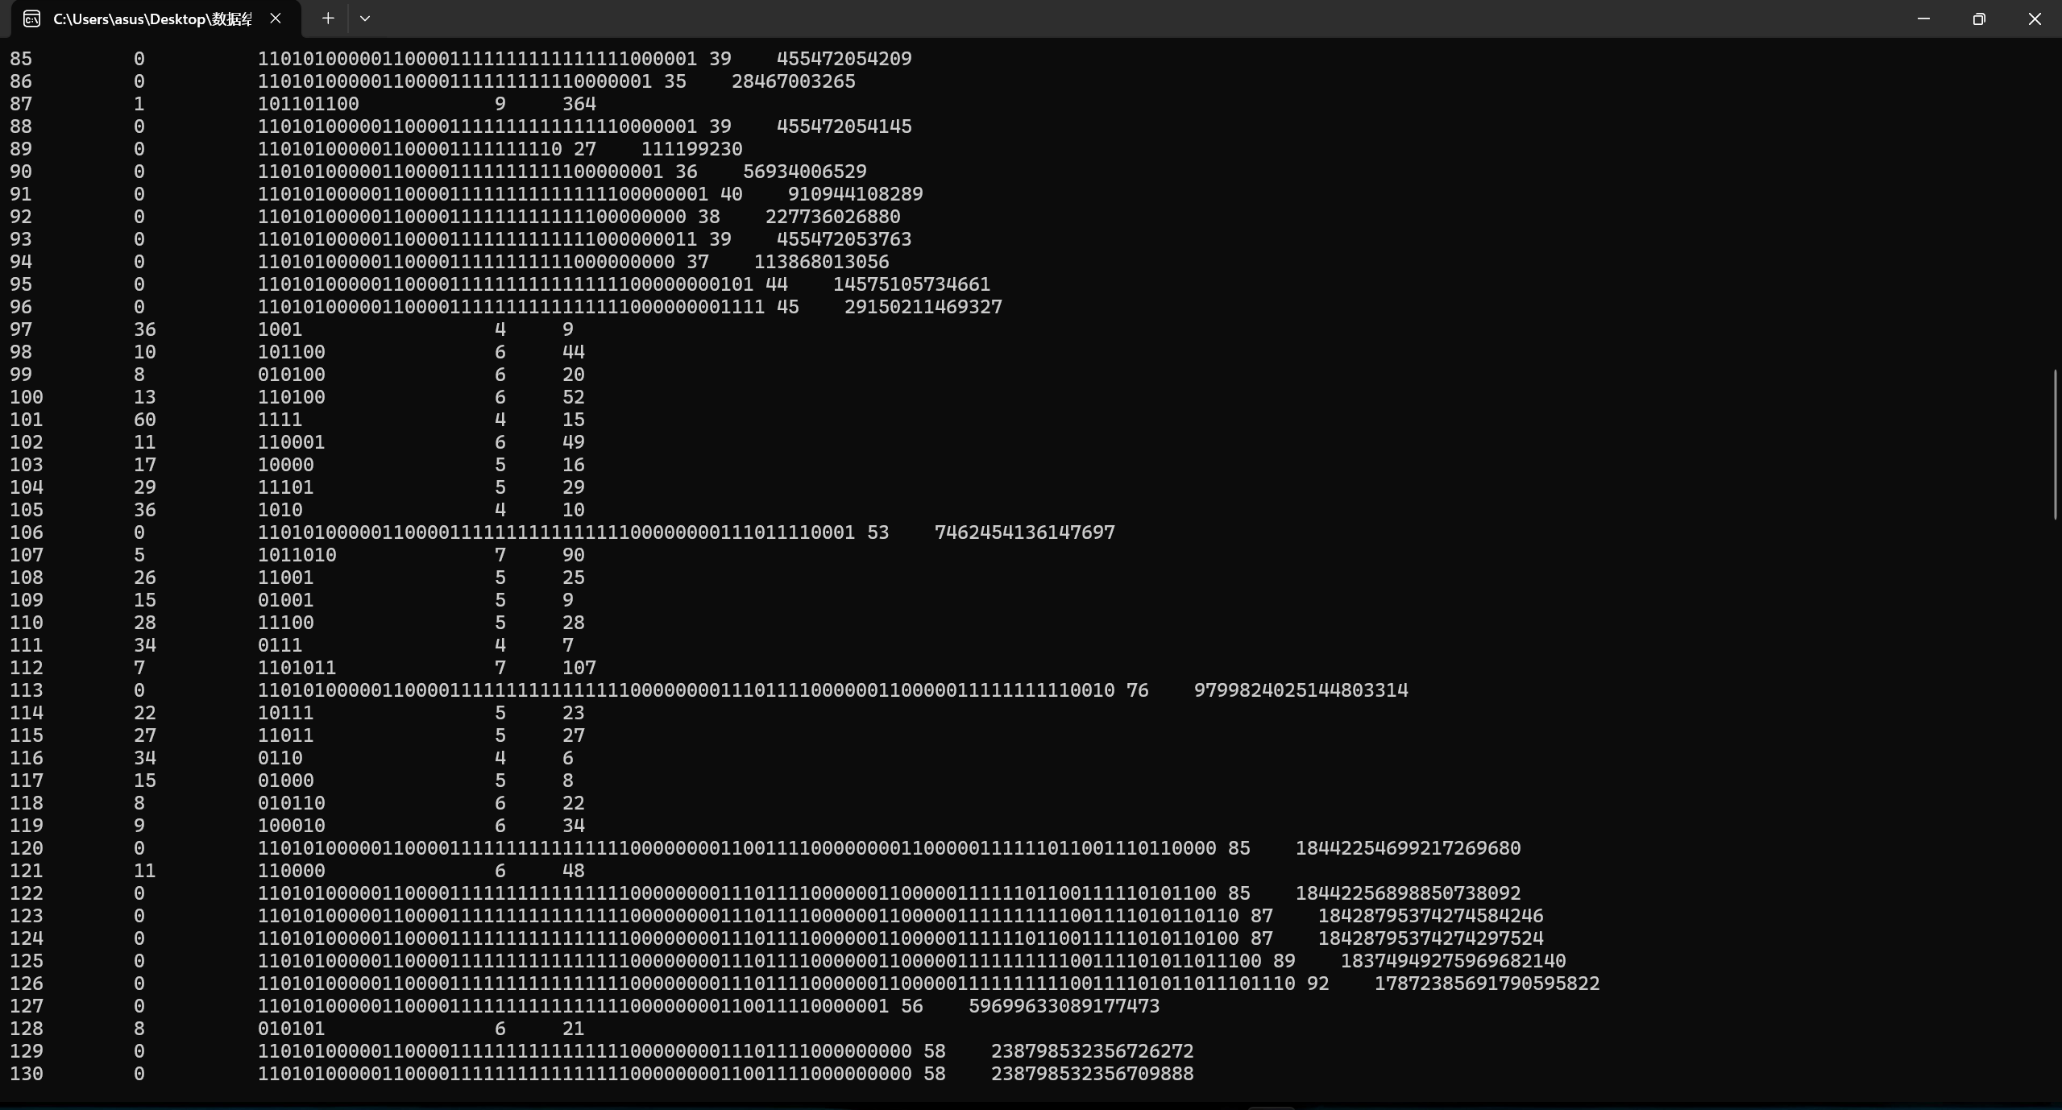
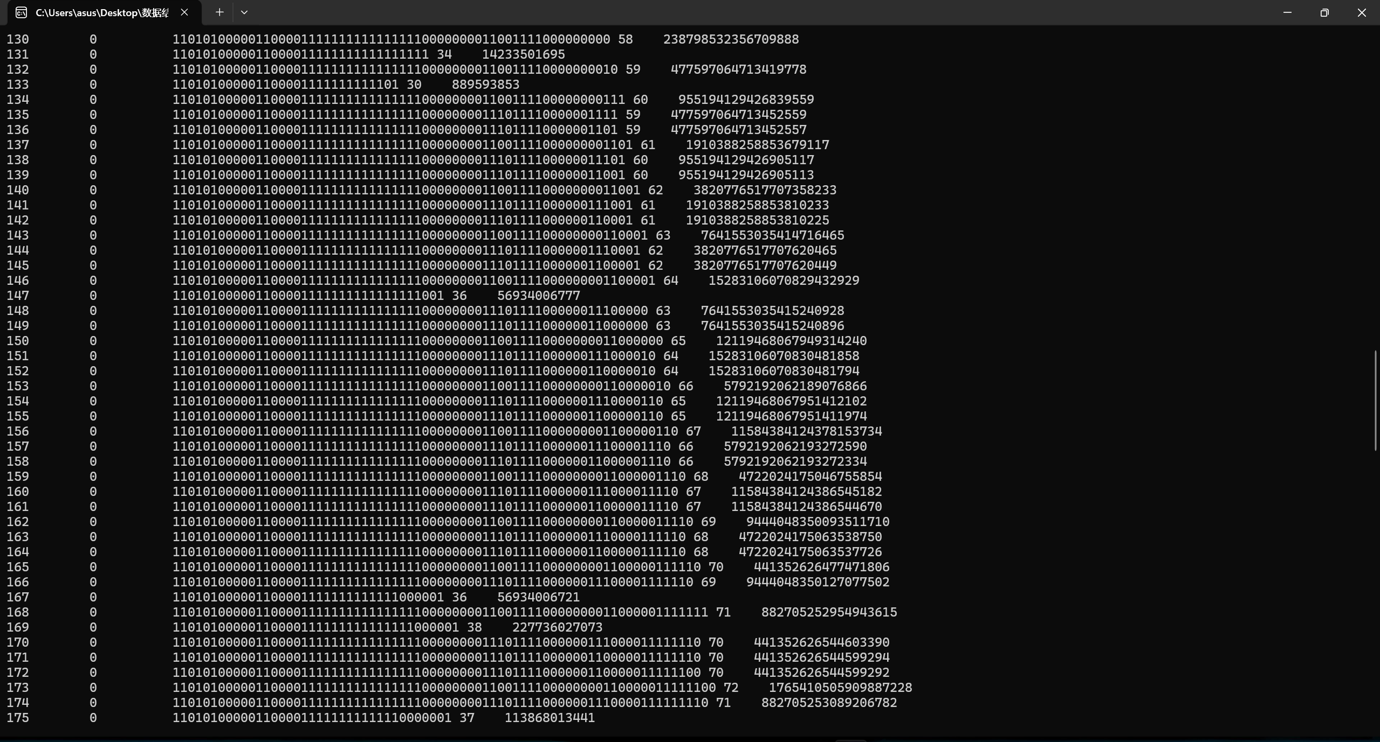
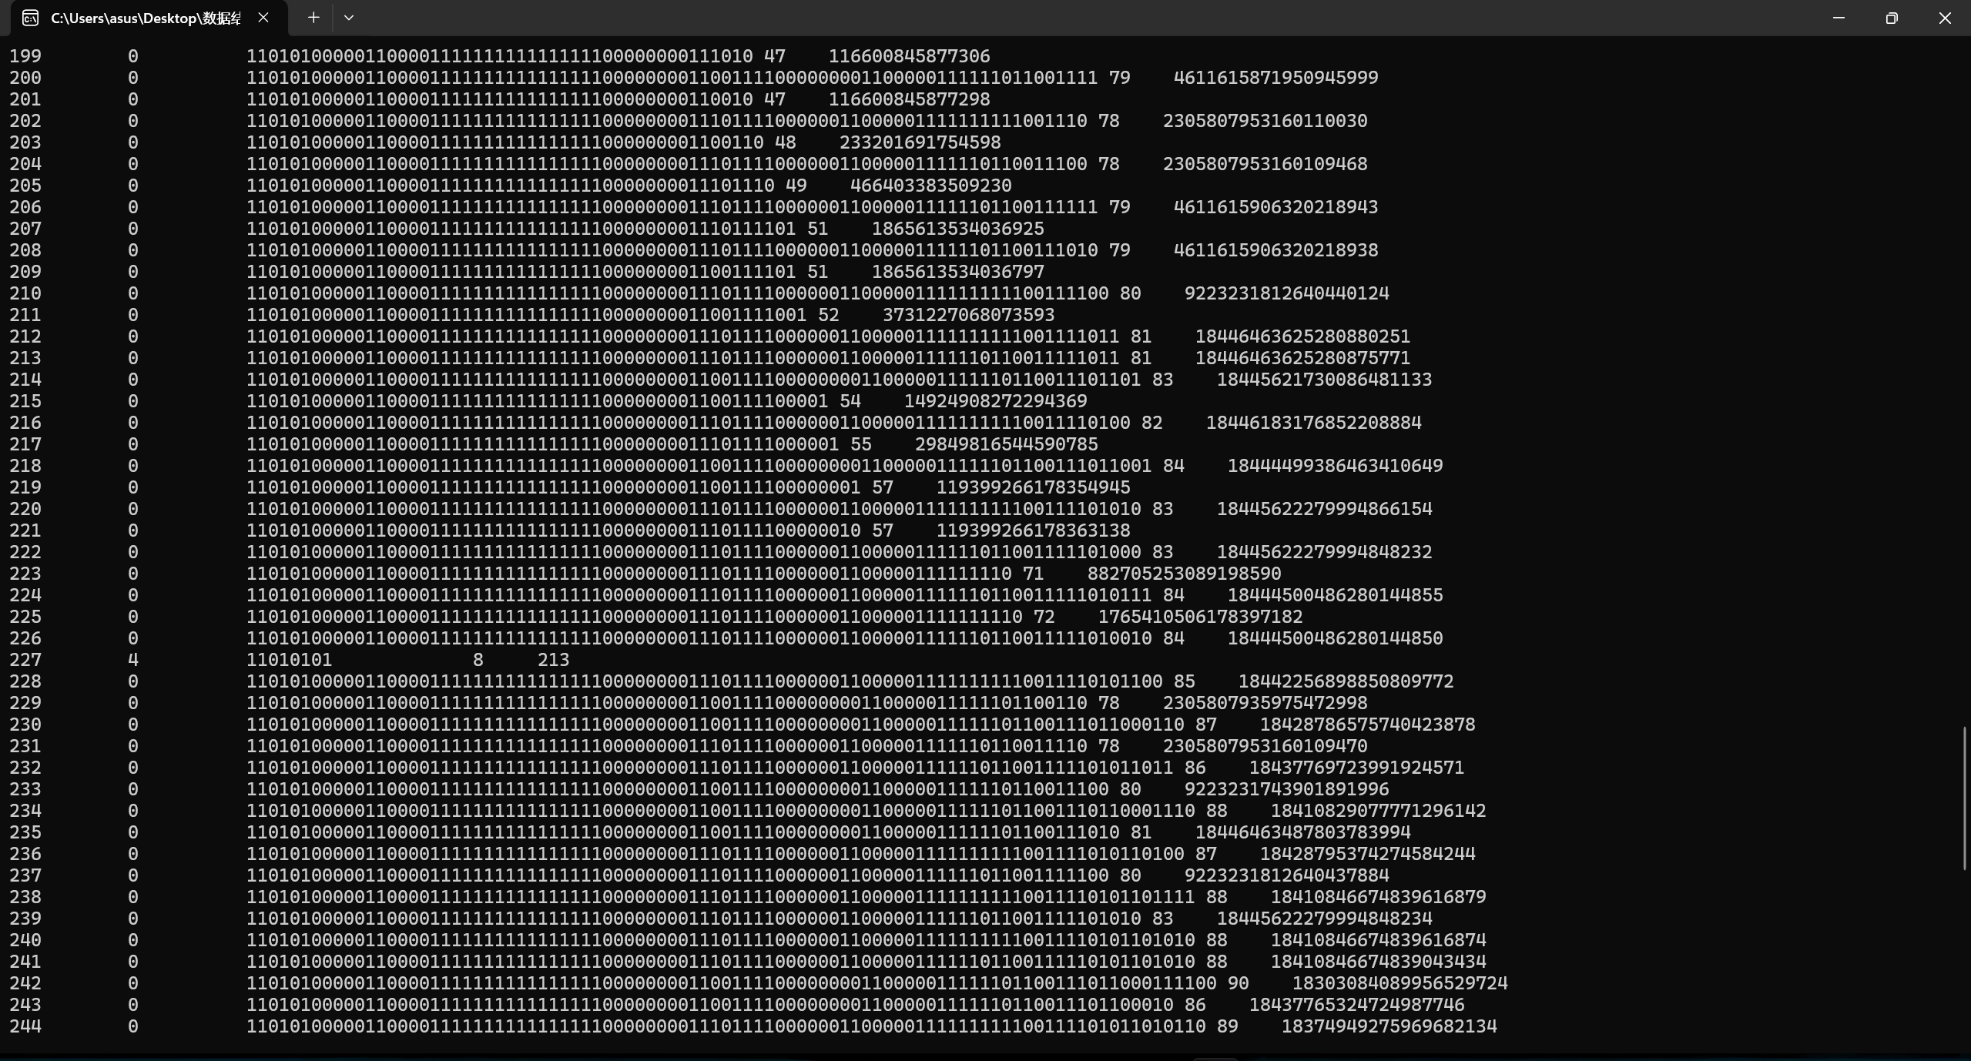

压缩结果：
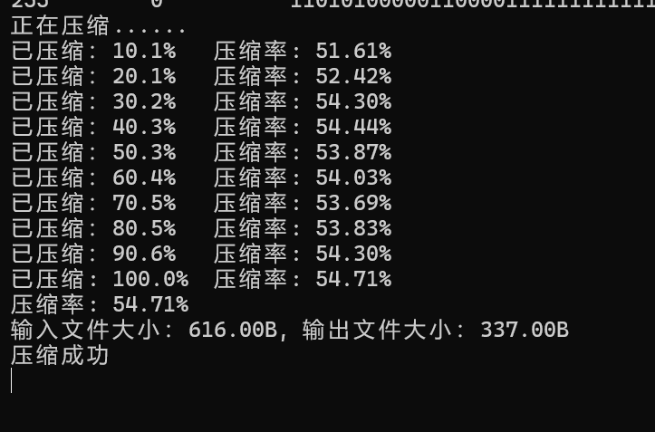

解压缩
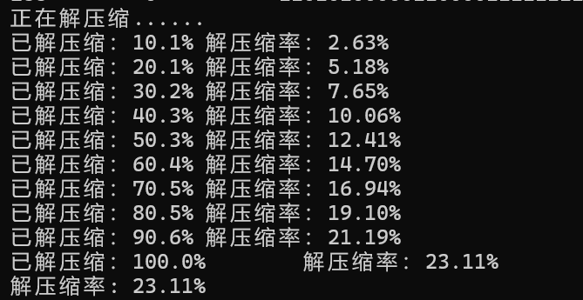

八、总结
这段代码实现了Huffman编码的文件压缩和解压缩功能。在压缩过程中，首先通过统计输入文件中每个字符的频率，然后构建Huffman树，根据树结构生成每个字符的Huffman编码。编码过程利用位操作将原始文件内容替换为对应的编码序列，并输出到压缩文件。解压缩过程则读取压缩文件的信息，重建Huffman树，并根据树结构逐位解码还原原始文件内容，最终输出解压后的文件。
在实现中，优先队列被用于管理Huffman树节点的合并过程，确保每次合并都是基于最小权重的节点。编码生成时，利用递归遍历Huffman树的方式为每个字符分配唯一的二进制编码，并记录编码长度。在压缩过程中，通过位操作将每个字符替换为其对应的Huffman编码序列，提高了压缩效率。解压缩过程则根据编码逐位查找对应的字符，并还原原始文件内容。
这段代码的实现展示了Huffman编码在数据压缩领域的经典应用，尽管实现了基本功能，但也存在一些潜在的优化空间，例如对文件I/O操作的缓冲优化以及编码表的存储方式等，这些优化可以进一步提升程序的效率和性能。

